二轴车键盘遥控操作手册
一、前置条件
1、电脑安装虚拟机软件VMware，Ubuntu20.04以及ROS Noetic。
2、实物准备一个can分析仪，一个Kvaser，几根杜邦线，要有两根一头公一头母的，两头都是母的。
3、将github上的将FZU_Vehicle_Chassis_Control仓库里ros_vehicle_ws文件夹全部下载下来，并拖进Ubuntu中解压。
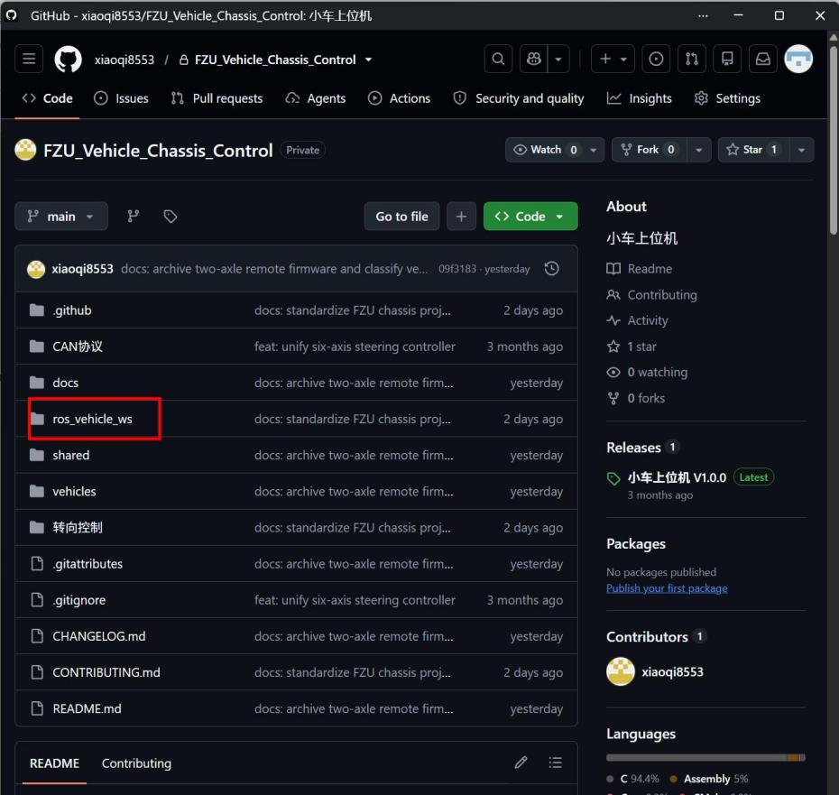
二、操作流程
1、连接硬件
首先将Kvaser和can分析仪都接入电脑中，Kvaser另一头长这样
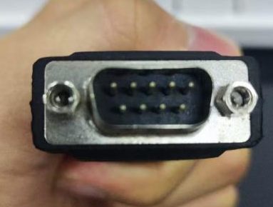
1 2 3 4 5
6 7 8 9
其中 Kvaser 7 脚对应 CAN-H，Kvaser 2 脚对应CAN-L，接两根杜邦线上去
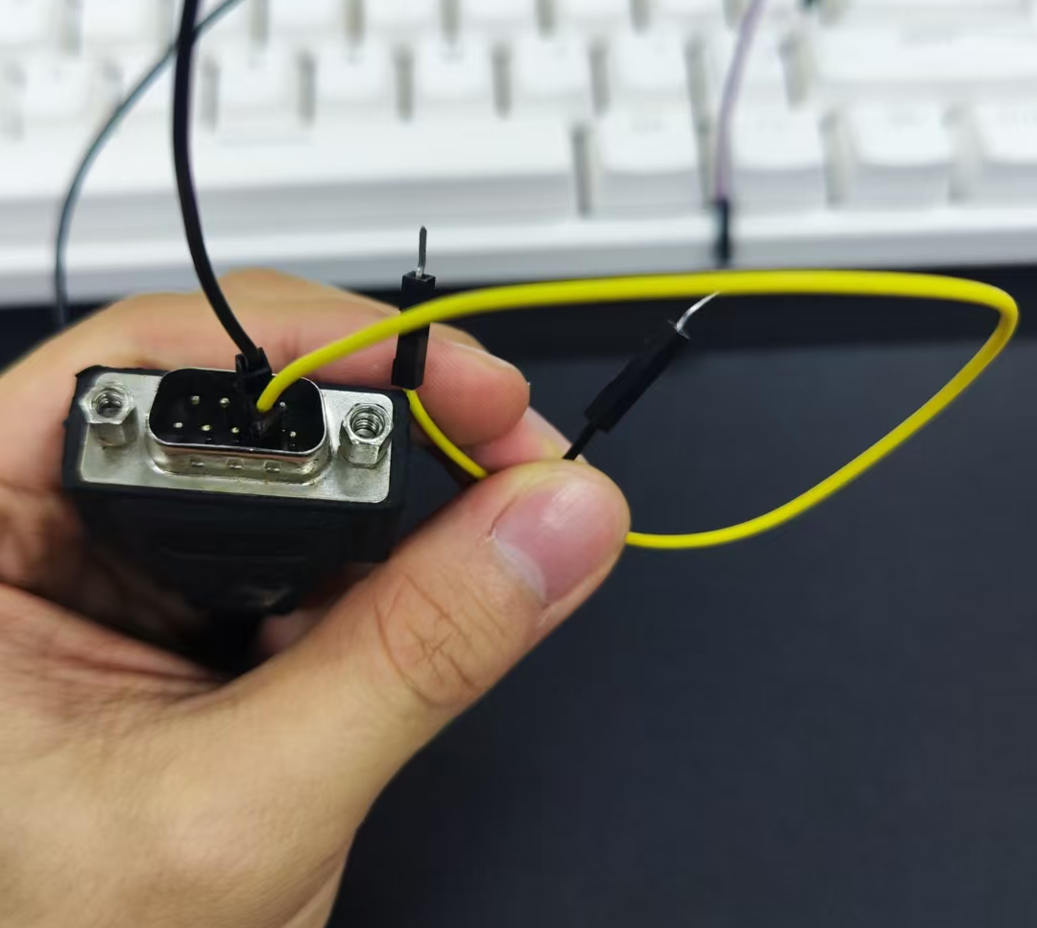
然后再用两头母的线连接 Kvaser 和 can 分析仪（注意 H 对 H ， L 对 L ）
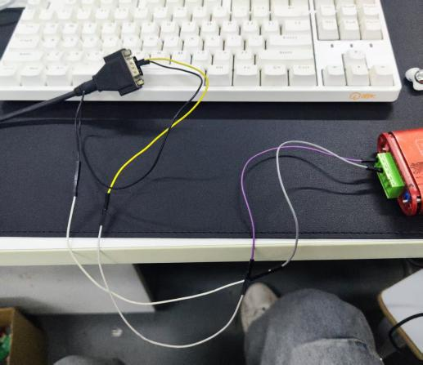
打开 CANTest，波特率设置为 500000，启动通道，同时将DBC协议拖进DBC中
在 VMware 顶部选择：虚拟机 → 可移动设备 → Kvaser Leaf Light v2→ 连接（断开与主机的连接）
2、启动 Ubuntu 的 CAN 接口
在虚拟机中按 ctrl + alt + T 打开终端，输入
lsusb | grep -i kvaser
正常应显示：
Kvaser AB Kvaser Leaf Light v2
加载驱动：
sudo modprobe kvaser_usb
这个时候需要输入 Ubuntu 的密码，输入密码时终端不会显示字符，这是正常现象。
查看 CAN 接口：
ip -br link
如果出现：
can0 DOWN
依次执行：
sudo ip link set can0 type can bitrate 500000
sudo ip link set can0 up
再次确认：
ip -br link
必须看到：
can0 UP
如果设置波特率时提示：
Device or resource busy
说明接口已经启动。需要重新设置时执行：
sudo ip link set can0 down
sudo ip link set can0 type can bitrate 500000
sudo ip link set can0 up
3、启动主 ROS 程序
仍然在第一个终端，依次执行：
cd ~/Desktop/FZU_Vehicle_Chassis_Control-main/ros_vehicle_ws
source /opt/ros/noetic/setup.bash
source devel/setup.bash
roslaunch vehicle_bringup manual_chassis_can_bringup.launch
看到下面的信息就表示启动成功：
vehicle_can ready: interface=can0 bitrate=500000 channel=0
4、启动键盘遥控
按 Ctrl+Alt+T 打开第二个终端，依次执行：
cd ~/Desktop/FZU_Vehicle_Chassis_Control-main/ros_vehicle_ws
source /opt/ros/noetic/setup.bash
source devel/setup.bash
直接启动键盘程序：
rosrun vehicle_tools keyboard_manual_control.py
如果提示程序不可执行，先执行：
chmod +x src/vehicle_tools/scripts/keyboard_manual_control.py
然后重新运行：
rosrun vehicle_tools keyboard_manual_control.py
三、遥控按键
键盘程序运行时，鼠标要点一下该终端，确保按键输入到了终端。
W：加速
S：减速
A：向一个方向增加转角
D：向相反方向增加转角
C：转向回中
Space 或 X：停止、取消使能
E：急停
R：解除急停
Q：退出键盘程序
1：蟹行转向
2：反相转向
3：仅前轴转向
4：仅后轴转向
L：绕过限制，禁止使用
每按一次 W/S/A/D，数值只变化一步。测试时建议：
按一次 A，观察 CANTest，再按 C 回正。
按一次 D，观察 CANTest，再按 C 回正。
按一次 W，观察 CANTest，然后立即按空格停止。
每次测试后确认：
speed +0.00 m/s
steering +0.00 rad
enabled=False
四、CANTest 中的预期报文
前轴转向控制 | 0x413
后轴转向控制 | 0x412
左前轮驱动 | 0x673
右前轮驱动 | 0x663
左后轮驱动 | 0x672
右后轮驱动 | 0x662
五、注意事项
在正式开始操作之前，可以试一下通信自检，确保通道连接，即 Kvaser 和 can 分析仪没有断连或错连
①CANTest 向 Ubuntu 发送
在 Ubuntu 终端执行：
candump -L can0
然后在 CANTest 通道 1 发送测试帧。终端出现帧内容即表示接收正常。candump 一直不返回并不代表卡死，它正在等待报文；然后按 Ctrl+C 退出。
②Ubuntu 向 CANTest 发送
在 CANTest 台架上执行（即显示 can0 up 操作之后的终端）：
cansend can0 123#1122334455667788
CANTest 收到 ID 0x123、数据 11 22 33 44 55 66 77 88，就像这样，说明双向通信正常。
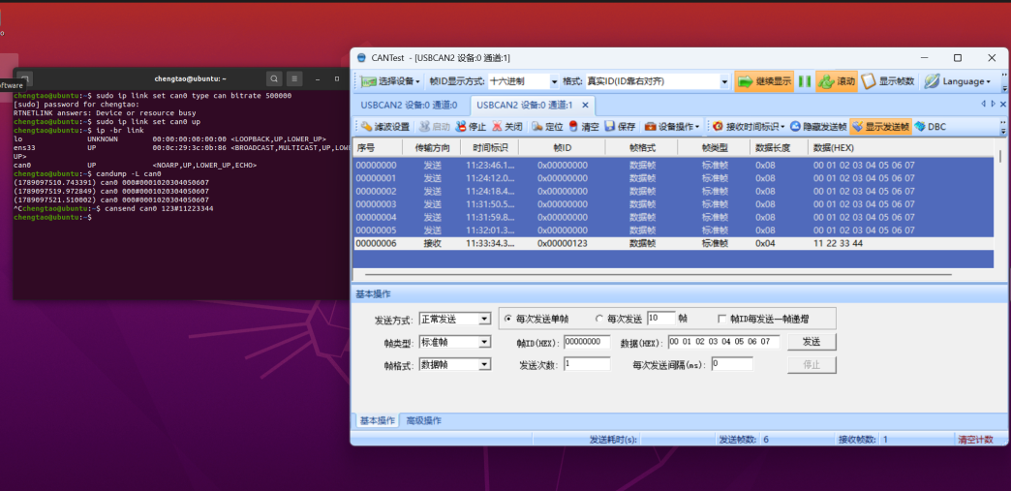
以后如果遇见 Ubuntu 终端发出指令，但是 CANtset 中没有报文，可以试试自检，看看是不是CANtest通道选错了或者波特率没有对上。
操作繁琐复杂，后续可以利用codex帮忙写一个启动程序，以后就可以一键打开遥控器。

